海关法律系工作简报
2019/2020学年第67期
海关法律系主办 2020年3月7日

海关法律系为北大法学院上海实践团开设
“自贸区跨境贸易问题”专题讲座

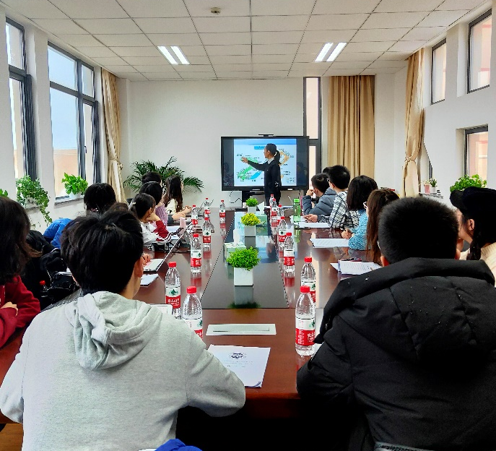
2020年1月16日，北京大学法学院上海实践团14名本科生赴我校参访。
在学生处的安排下，当天上午，海关法律系在系会议室接待了该实践团的全体学生，并为他们做了题为“自贸区跨境贸易问题”的专题讲座。讲座针对中国自由贸易试验区海关监管制度创新、中外海关法律制度发展前沿，海关法的修改以及上海海关学院培养人才的目标、特色专长等内容进行了图文并茂的讲解。
北大学生对国内外海关法律制度的发展充满兴趣，在讲座后积极讲座老师进行了充分的交流互动。对北大法学院的学生而言，本次活动开始了海关法这一新领域的认知与探索，较为深入地理解了海关法律与合规对于国际经贸的关键作用。
原文链接：北京大学法学院学生会：《缘法而行-法学院赴上海实践团之海关参访》